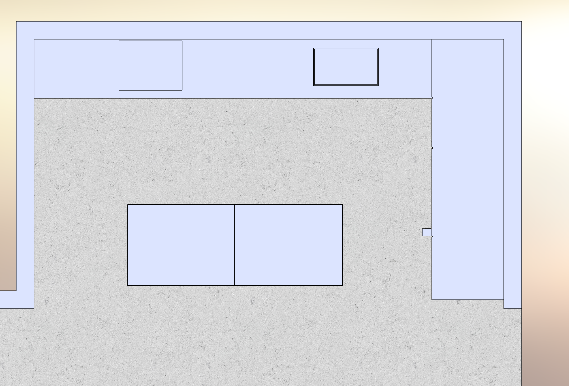
440
240
110
120
120
100
100
135
גז
כיור
החלק הנמוך לישיבה ל 5 אנשים

החלק הגבוה
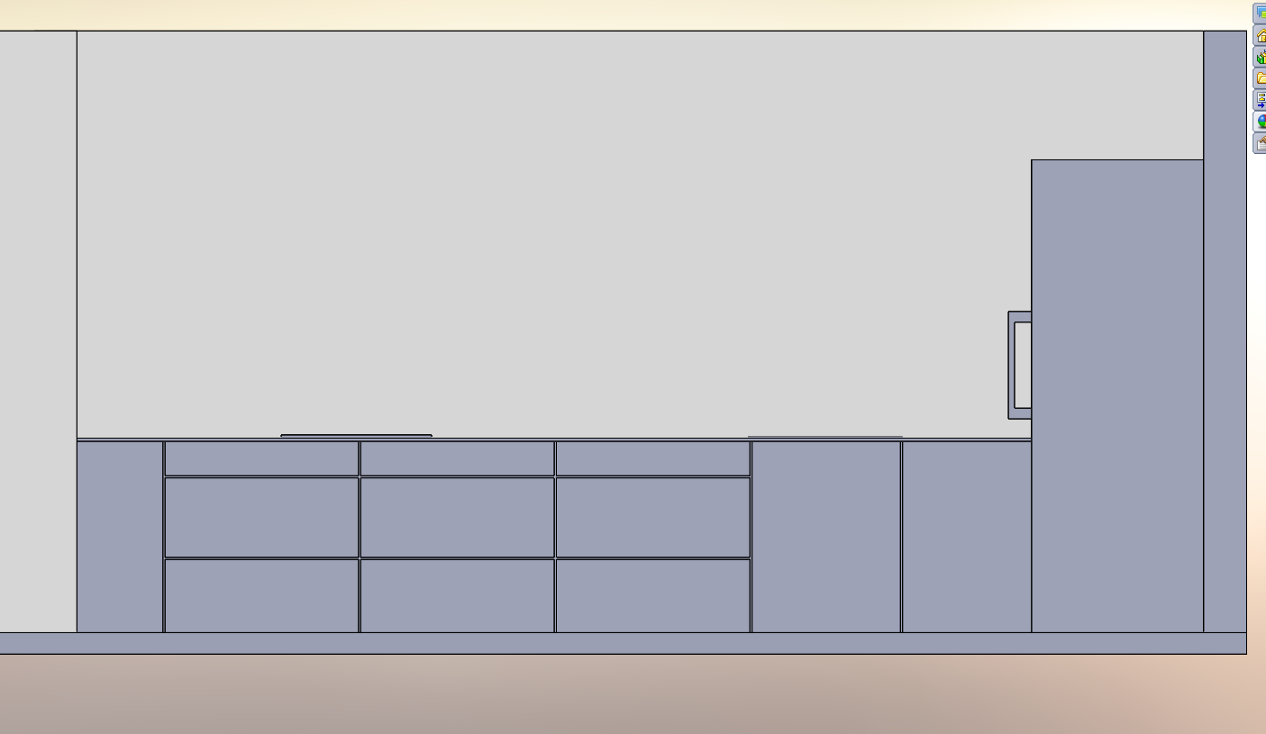
440
40
90
90
90
70
60
בקבוקים 70
כיור
מדיח

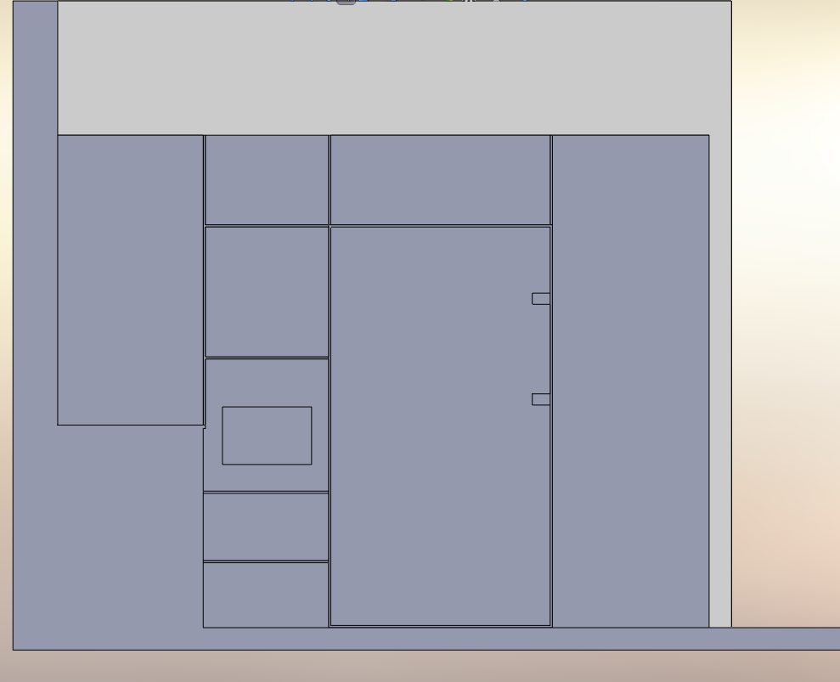
100
מזווה
מקרר
60
מיקרו
תנור
300
תריס

